Piano cartesiano. Attività
1. Risolvi i seguenti quesiti, a partire dai punti indicati nelle figure qui sotto.
a. Completa la tabella con le coordinate dei punti indicati.
b. Scambia l’ascissa con l’ordinata del punto A; quale punto ottieni?
c. Scambia l’ascissa con l’ordinata del punto D; quale punto ottieni?
d. Cambia il segno delle coordinate del punto M; quale punto ottieni?

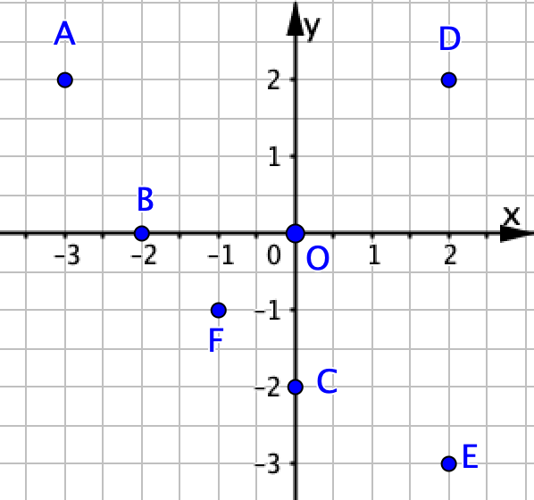  A(-3, 2) , | 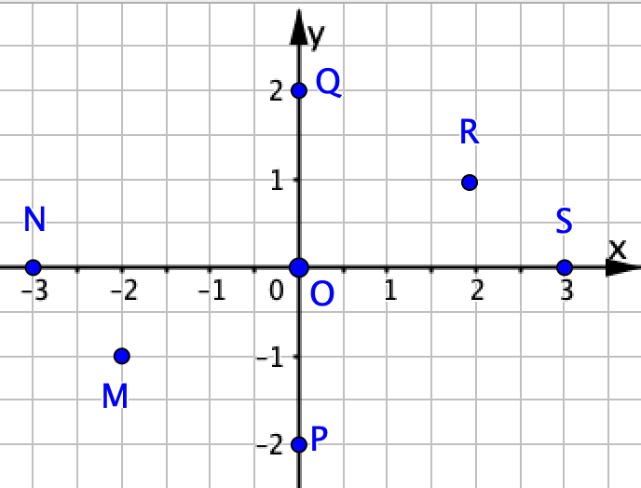  M(-2, -1) ,
2. Qui sotto trovi un elenco di punti con coordinate assegnate e due piani cartesiani.
a. Rappresenta ogni punto nel riferimento che ritieni più adatto.
$A\left(1,- \frac{3}{2}\right)$ , B$\left(-\frac{3}{2},1\right) ,$ C$\left(- \frac{3}{4},- \frac{3}{4}\right) ,$D$\left(-\frac{5}{3},- \frac{7}{6}\right)$ , E$\left(\frac{1}{3}, \frac{5}{6}\right)$ , F$\left(\frac{4}{3}, 0\right)$ , G$\left(0,-\frac{2}{3}\right)$
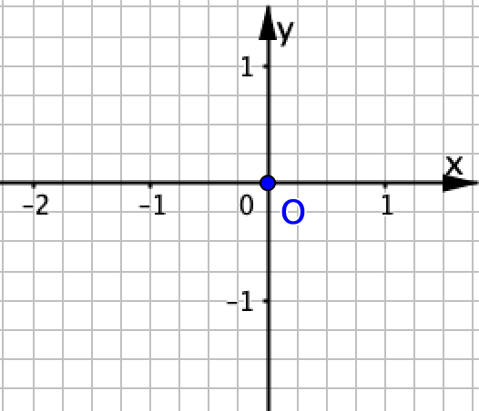 | 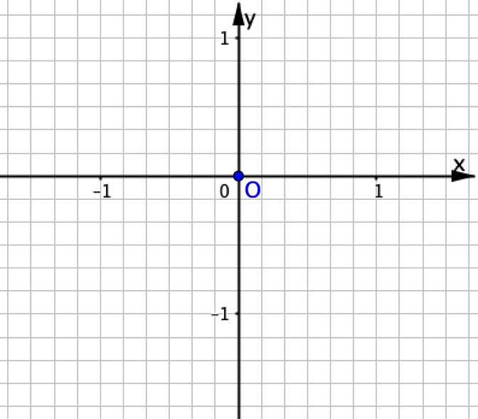
b. Puoi dire se il punto A è a destra dell’asse delle y senza rappresentare A sul piano?
Sì No Perché………………………………………………………………………..
c. Puoi dire se il punto A è sotto all’asse delle x senza rappresentare A sul piano?
Sì No Perché………………………………………………………………………..

